**EJERCICIOS: CONDICIONALES SIMPLES Y CONDICIONALES MÚLTIPLES**

**Ejercicio #1: APROBADO O REPROBADO**

Se pide leer tres notas de un alumno. Obtener su nota en un rango de 1 al 10 y enviar un mensaje donde diga si el alumno aprobó o reprobó el curso (tomar en cuenta que si obtiene 6 o más aprueba, de lo contrario no).

Exprese el algoritmo usando Pseudocódigo y diagrama de flujos

PSEUDOCÓDIGO

1. Inicio
2. Pedir al usuario que ingrese un número entre 1 y 10 como la primera nota y asignarle el valor A.
3. Pedir al usuario que ingrese un número entre 1 y 10 como la segunda nota y asignarle el valor B.
4. Pedir al usuario que ingrese un número entre 1 y 10 como la tercera nota y asignarle el valor C.
5. Sumar los valores A+B+C y al resultado asignarle el valor D.
6. Dividir el valor D entre 3, al resultado asignarle el valor E.
7. Si E>=6, entonces mostrar el mensaje “Aprobado”
8. Si no, entonces mostrar el mensaje “Reprobado”
9. Fin

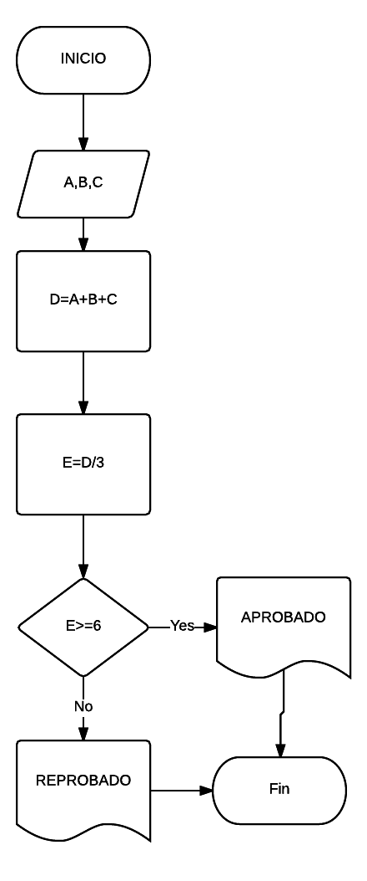

**Ejercicio #2: ¿CUÁL ES EL NÚMERO MAS GRANDE?**

Se desea implementar un algoritmo para determinar cuál de dos valores proporcionados es el mayor.

Representarlo con pseudocódigo y diagrama de flujo

PSEUDOCÓDIGO

1. Inicio
2. Pedir al usuario que ingrese un número, a ese número asignarle el valor A.
3. Pedir al usuario que ingrese otro número, a ese número asignarle el valor B.
4. Si A>B entonces, mostrar mensaje “El primer número es mayor que el segundo”
5. Si A<B entones, mostrar mensaje “El segundo número es mayor que el primero”
6. Si no mostrar mensaje “Los valores son iguales”
7. Fin

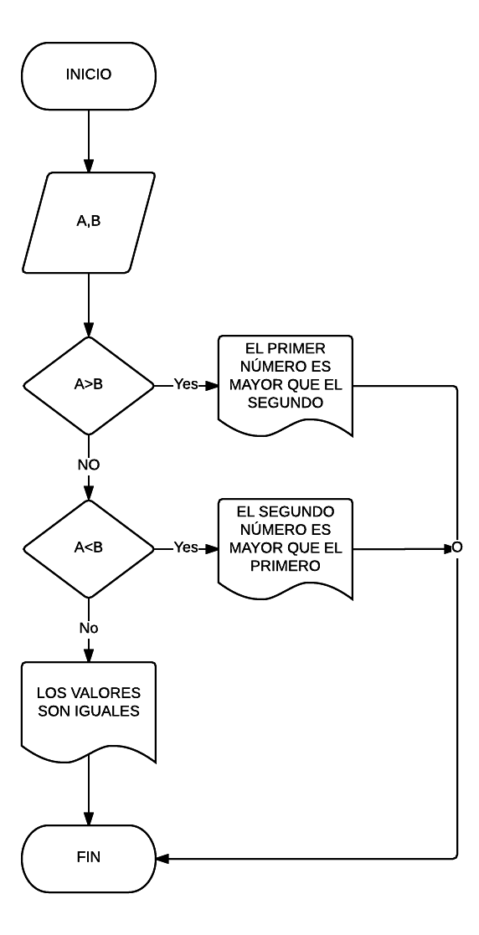

**Ejercicio #3: POSITIVO O NEGATIVO**

Realice un algoritmo para determinar si un número es positivo o negativo.

Represéntelo en pseudocódigo y diagrama de flujo.

PSEUDOCÓDIGO

1. Inicio
2. Pedir al usuario que ingrese un número y asignarle el valor A.
3. Si A>0 entonces, mostrar mensaje “El número es positivo”
4. Si A<0 entonces, mostrar mensaje “El número es negativo”
5. Si A=0 entonces, mostrar mensaje “El número es 0”
6. Si no, mostrar mensaje número no válido.
7. Fin

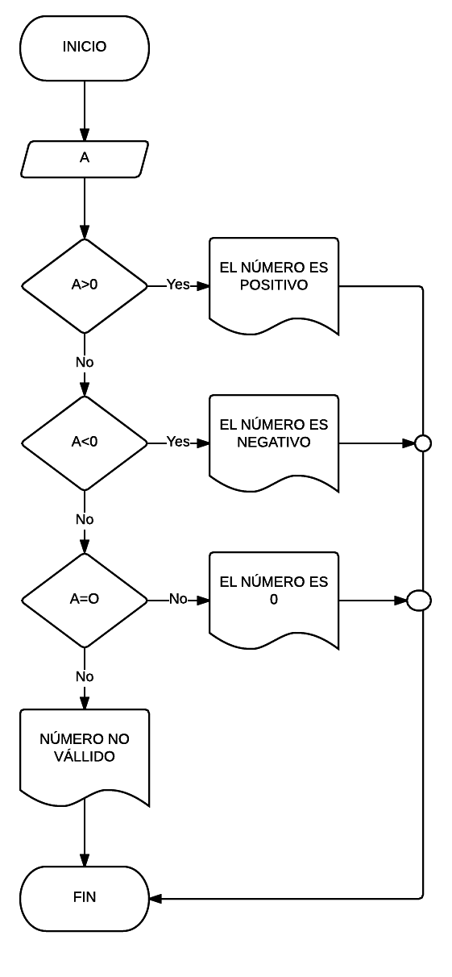

**Ejercicio #4: Almacenes “El harapiento distinguido”**

Almacenes “El harapiento distinguido” tiene una promoción: a todos los trajes que tienen un precio superior a $2500.00 se les aplicará un descuento de 15 %, a todos los demás se les aplicará sólo 8 %.

Realice un algoritmo para determinar el precio final que debe pagar una persona por comprar un traje y de cuánto es el descuento que obtendrá.

Represéntelo mediante el pseudocódigo, el diagrama de flujo.

PSEUDOCÓDIGO

1. Inicio
2. Pedir al usuario que ingrese un número, a ese número asignarle el valor A.
3. Si A>2500.00 entonces, multiplicar A por 0.85 y al resultado asignarle el valor B.
   1. Mostrar al usuario B como precio final
4. Si A<=2500.00 entonces, multiplicar A por 0.92 y al resultado asignarle el valor B.
   1. Mostrar al usuario B como precio final.
5. Si no, mostrar mensaje “Valor no válido”
6. Fin

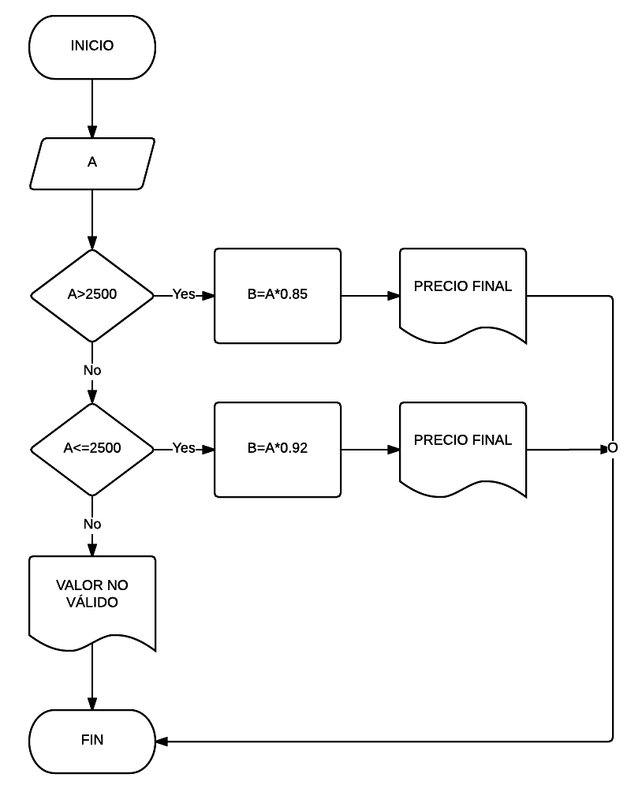

**Ejercicio #5: EL MAYOR DE LOS NÚMEROS**

Se requiere determinar cuál de tres cantidades proporcionadas es la mayor.

Realizar su respectivo algoritmo y representarlo mediante un diagrama de flujo y pseudocódigo.

PSEUDOCÓDIGO

1. Inicio
2. Pedir al usuario que ingrese un número y asignarle el valor A.
3. Pedir al usuario que ingrese un número y asignarle el valor B.
4. Pedir al usuario que ingrese un número y asignarle el valor C.
5. Si A>B y A>C entonces mostrar mensaje “El primer número es el mayor”
6. Si B>A y B>C entonces mostrar mensaje “El segundo número es el mayor”
7. Si C>A y C>B entonces mostrar mensaje “El tercer número es el mayor”
8. Si no entonces mostrar mensaje “No hay un número mayor a los otros 2”
9. Fin

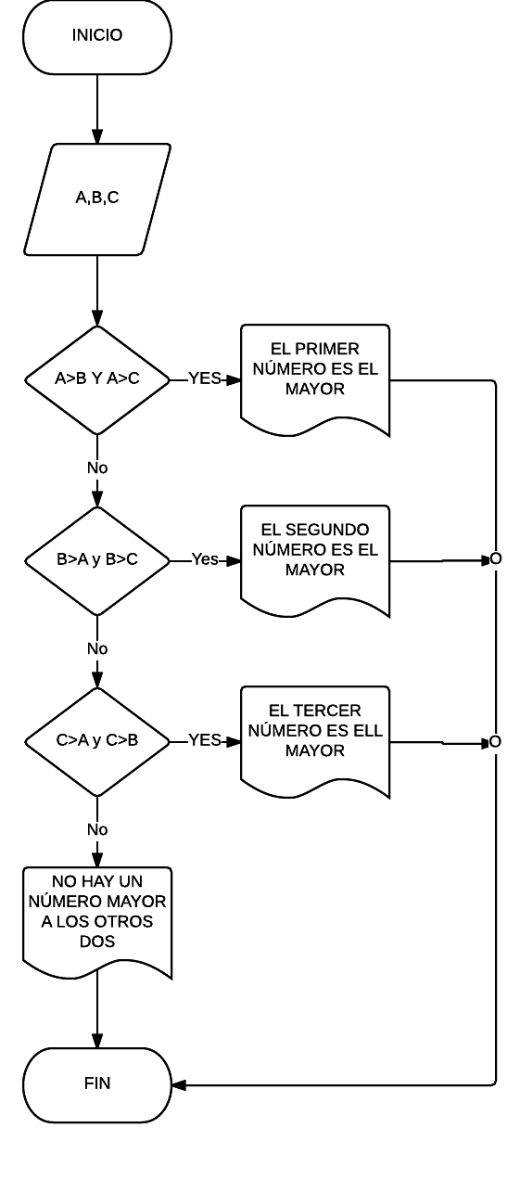

**Ejercicio #6: BANQUETES “La langosta ahumada”**

“La langosta ahumada” es una empresa dedicada a ofrecer banquetes; sus tarifas son las siguientes: el costo de platillo por persona es de $95.00, pero si el número de personas es mayor a 200 pero menor o igual a 300, el costo es de $85.00. Para más de 300 personas el costo por platillo es de $75.00.

Se requiere un algoritmo que ayude a determinar el presupuesto que se debe presentar a los clientes que deseen realizar un evento. Mediante pseudocódigo y diagrama de flujo represente su solución.

PSEUDOCÓDIGO

1. Inicio
2. Pedir al usuario que ingrese el número de personas y asignar al número el valor A.
3. Si A>300 entonces X=75
4. Si 200<A<=300 entonces X=85
5. Si no X=95
6. Multiplicar A por X.
7. Mostrar el resultado de la multiplicación como precio final.

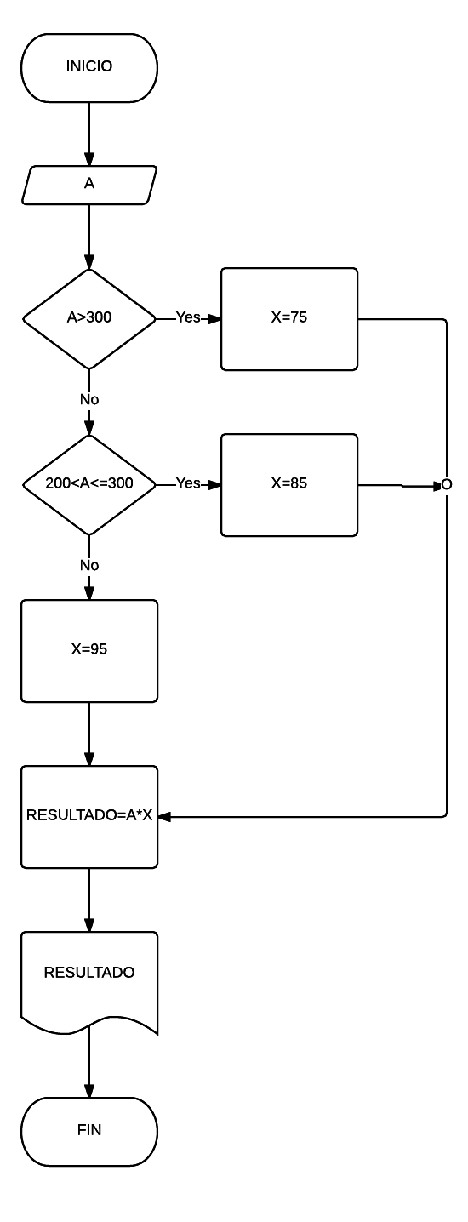

**Ejercicio #7: VIAJE ESCOLAR**

El director de una escuela está organizando un viaje de estudios, y requiere determinar cuánto debe cobrar a cada alumno y cuánto debe pagar a la compañía de viajes por el servicio. La forma de cobrar es la siguiente: si son 100 alumnos o más, el costo por cada alumno es de $65.00; de 50 a 99 alumnos, el costo es de $70.00, de 30 a 49, de $95.00, y si son menos de 30, el costo de la renta del autobús es de $4000.00, sin importar el número de alumnos.

Realice un algoritmo que permita determinar el pago a la compañía de autobuses y lo que debe pagar cada alumno por el viaje (represente en pseudocódigo y diagrama de flujo)

PSEUDOCÓDIGO

1. Inicio
2. Pedir al usuario que ingrese el número de alumnos y asignarle el valor A.
3. Si A>=100 entonces X=65
4. Si A>49 y A<99 entonces X=70
5. Si A>=30 y A<=49entonces X=95
6. Si A<30 entonces X=4000/A
7. Mostrar al usuario X como precio por alumno.
8. Fin

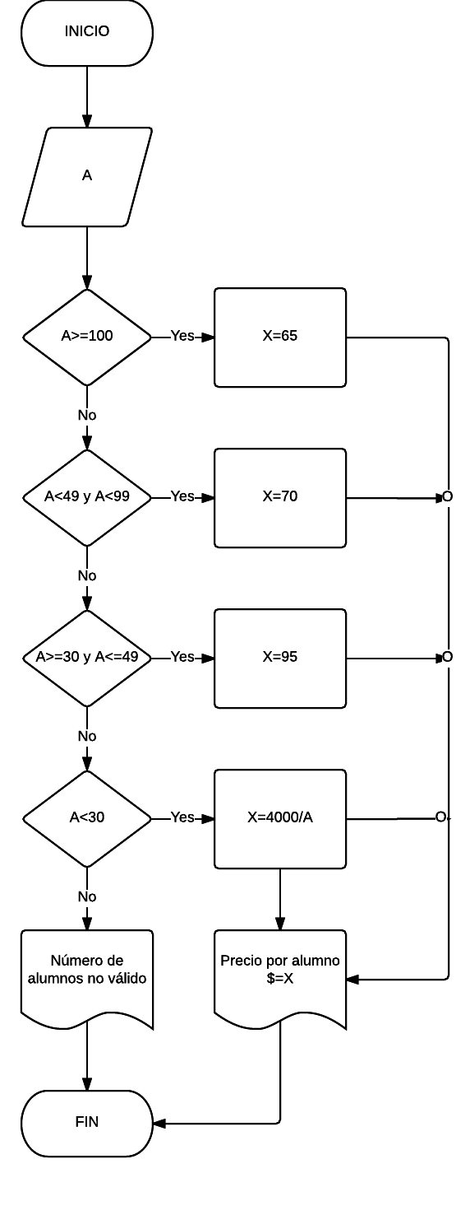

**Ejercicio #8: COMPAÑIA DE AUTOBUSES**

Una compañía de viajes cuenta con tres tipos de autobuses (A, B y C), cada uno tiene un precio por kilómetro recorrido por persona, los costos respectivos son $2.0, $2.5 y $3.0.

Se requiere determinar el costo total y por persona del viaje considerando que cuando éste se presupuesta debe haber un mínimo de 20 personas, de lo contrario el cobro se realiza con base en este número límite.

PSEUDOCÓDIGO

1. Inicio
2. Pedir al usuario que ingrese el número de personas por viaje y asignarle el valor P.
3. Pedir al usuario que ingrese el tipo de autobús (A, B, C).
4. Si ingresa A entonces X=2.0
5. Si ingresa B entonces X=2.5
6. Si ingresa C entonces X=3.0
7. Pedir al usuario que ingrese el número de kilómetros del recorrido y asignarle un valor Y.
8. Si P>=20 entonces
   1. Multiplicar X por Y y al resultado asignarle el valor Z.
   2. Multiplicar Z por P y al resultado asignarle el valor T.
   3. Mostrar Z como precio por persona por viaje y T como costo total del viaje.
9. Si P<20 entonces
   1. Multiplicar X por 20 por Y y al resultado asignarle el valor T.
   2. Dividir T entre P y al resultado asignarle el valor Z.
   3. Mostrar Z como precio por persona por viaje y T como costo total del viaje.

**Ejercicio #9: HAMBURGUESAS “El náufrago satisfecho”**

“El náufrago satisfecho” ofrece hamburguesas sencillas, dobles y triples, las cuales tienen un costo de $20.00, $25.00 y $28.00 respectivamente. La empresa acepta tarjetas de crédito con un cargo de 5 % sobre la compra. Suponiendo que los clientes adquieren sólo un tipo de hamburguesa, realice un algoritmo para determinar cuánto debe pagar una persona por N hamburguesas.

Represéntelo mediante diagrama de flujo y pseudocódigo.

PSEUDOCÓDIGO

1. Inicio
2. Pedir al usuario que ingrese el tipo de hamburguesa (sencilla, doble, triple).
3. Si ingresa sencilla entonces X=20
4. Si ingresa doble entonces X=25
5. Si ingresa triple entonces X=28
6. Preguntar al usuario cuántas hamburguesas se cobrarán y asignarle al número el valor N.
7. Preguntar al usuario si se pagará con tarjeta de crédito.
8. Si no entonces multiplicar N por X y mostrar el resultado como precio total.
9. Si sí entonces multiplicar N por X y al resultado asignarle el valor Y.
10. Multiplicar Y por 0.05 y sumar el resultado a Y.
11. Mostrar el resultado de la suma como precio total.
12. Fin

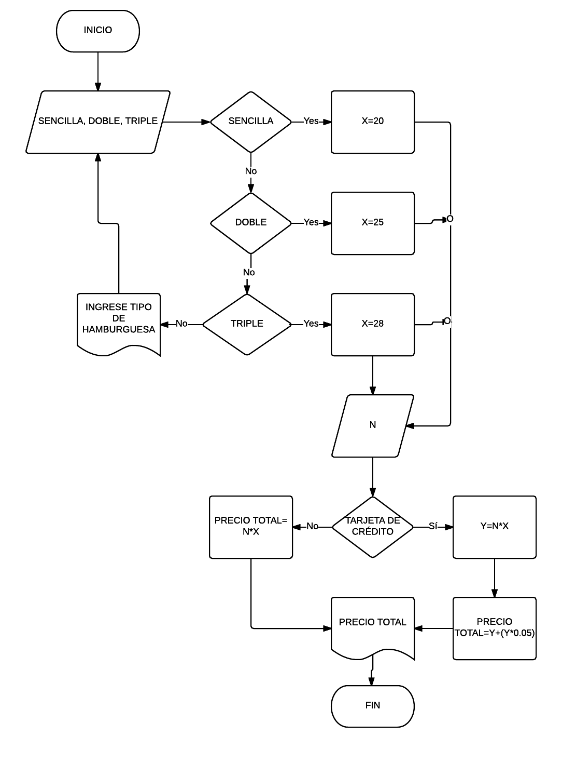

**Ejercicio #10: FABRICAS "EL COMETA"**

Fábricas “El cometa” produce artículos con claves (1, 2, 3, 4, 5 y 6). Se requiere un algoritmo para calcular los precios de venta, para esto hay que considerar lo siguiente:

* Costo de producción = materia prima + mano de obra + gastos de fabricación.
* Precio de venta = costo de producción + 45 % de costo de producción.

El costo de la mano de obra se obtiene de la siguiente forma:

para los productos con clave 3 o 4 se carga 75 % del costo de la materia prima; para los que tienen clave 1 y 5 se carga 80 %, y para los que tienen clave 2 o 6, 85 %.

Para calcular el gasto de fabricación se considera lo siguiente:

* Si el artículo que se va a producir tiene claves 2 o 5, este gasto representa 30 % sobre el costo de la materia prima;
* Si las claves son 3 o 6, representa 35 %;
* Si las claves son 1 o 4, representa 28 %.

La materia prima tiene el mismo costo para cualquier clave.

Represente mediante el diagrama de flujo y el pseudocódigo.